Чем можно заниматься сегодня
Тема недели: «Транспорт. Профессии на транспорте»
20.04.2020
1.РАЗВИТИЕ РЕЧИ
Тема: «Составление описательного рассказа о транспорте с опорой на схему». Предположите ребенку рассказать по схеме о любом виде транспорта. Если ребенок затрудняется, задайте ему наводящие вопросы (Какой транспорт ты видишь на картинке?, Этот транспорт наземный, воздушный или водный?, Как люди используют его? и т.д). Похвалите ребенка за интересный рассказ.

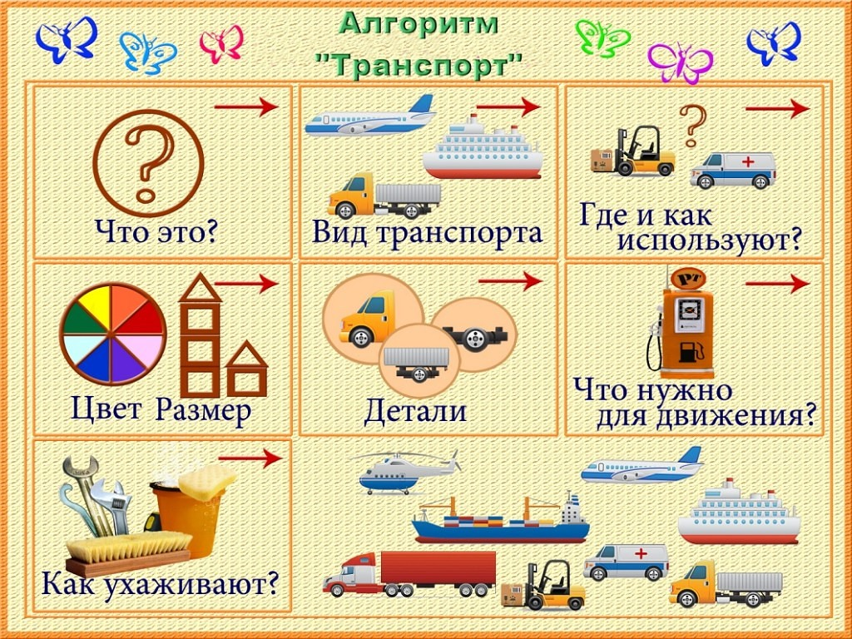

Пальчиковая гимнастика «Машины».
Все машины по порядку
Подъезжают на заправку: (Обеими руками «крутят руль» перед собой).
Бензовоз, мусоровоз,
С молоком молоковоз,
С хлебом свежим хлебовоз.
И тяжелый лесовоз. (Пальцами поочередно, начиная с мизинца, касаются ладошки).

Дидактическая игра «Образуй слова».
Предложите ребенку поиграть в игру, будем образовывать слова:
Возит молоко – какая машина? - молоковоз.
Возит воду – водовоз.
хлеб, возит – хлебовоз
пар, ходит – пароход
снег, катит – снегокат
лед, колет – ледокол
сам, летит – самолет
Дидактическая игра «Один – много»
У меня одна машинка, а у тебя – много … машин,
велосипед - велосипедов,
трамвай - трамваев,
грузовик – грузовиков,
поезд – поездов,
самолет – самолетов,
самокат – самокатов.

Комплекс артикуляционной гимнастики
1. «Заборчик» — широко улыбнуться, показать сжатые зубы (верхние зубы стоят ровно на нижних). Удерживать такое положение 5—7 с. Повторить 4-5 р.
2. «Слоник» — вытянуть губы вперед «трубочкой» (зубы сжаты). Удерживать так 5—7 с. Повторить 4-5 р.
3. Чередовать упражнения «Заборчик» и «Слоник». Зубы не двигаются, двигаются только губы. Повторять по 5—6 раз.
4. «Чистим зубы» — открыть широко рот, улыбнуться, показав зубы. Затем кончиком языка «чистить зубы» изнутри, двигая им влево-вправо (сначала нижние, потом верхние). Кончик языка должен находиться за зубами. Губы улыбаются все время, зубы (нижняя челюсть) не двигаются. Повторить по 5—6 движений в каждую сторону.
5. «Вкусное варенье» — широким плоским кончиком языка облизать верхнюю губу сверху вниз. При этом должны быть видны нижние зубы (нижняя губа оттянута вниз, зубы не прикусывают язык). Повторить 3—5 раз.
6. «Маляр» — широко открыть рот, улыбнуться, показав зубы. Кончиком языка «красить потолок», двигая им по твердому небу вперед-назад (до зубов и подальше к горлышку). Язык не должен выскакивать за зубы, отрываться «от потолка» и двигаться влево-вправо. Зубы (нижняя челюсть) не двигаются. Повторить по 5—6 движений в каждую сторону.
7. «Лошадка» — приоткрыть рот, улыбнуться, показав зубы. Цокать языком медленно-быстрее-быстро-медленно с короткими паузами для отдыха. Широкий кончик языка сначала присасывается к небу, а потом свободно шлепается вниз. Стараться смотреть на язык и не двигать нижней челюстью.
8. «Грибок» — приоткрыть рот, показать зубы. Цокнув языком, снова присосать широкий плоский язык к нёбу и удерживать так 5-10 с (уздечка языка — это «ножка грибка», сам язык — его «шляпка»). Повторить 2-3 раза.

2.СОЦИОКУЛЬТУРНЫЕ ИСТОКИ
Тема: Заучивание стихотворения В.А. Жуковского «Жаворонок» - прочитайте ребенку стихотворение, по беседуйте с детьми о прочитанном. Прочитайте еще раз стихотворение, начните учить. Похвалите ребенка, что у него получилось заучить стихотворение.

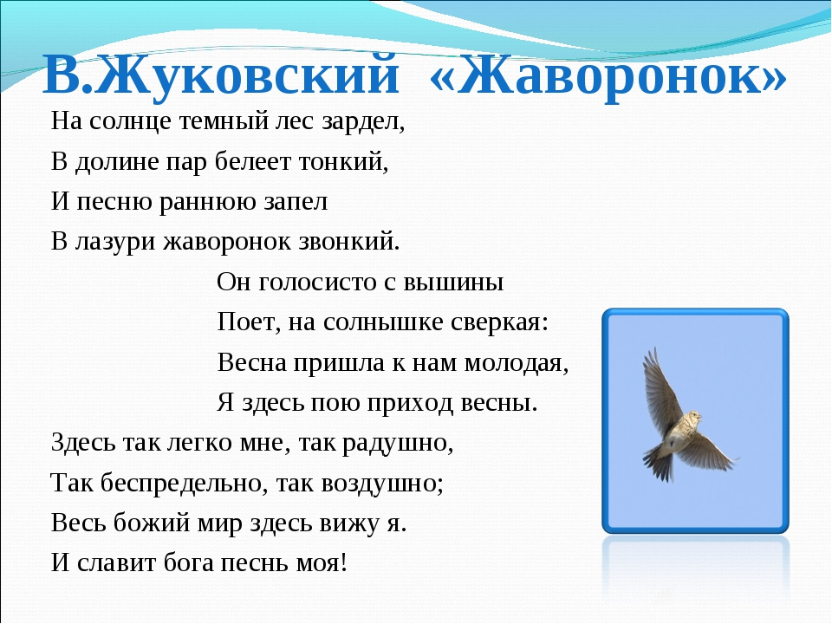

21.04.2020
1. ИЗОБРАЗИТЕЛЬНАЯ ДЕЯТЕЛЬНОСТЬ (ЛЕПКА)
Тема: «Машина» - предложите ребенку слепить машину, объясните, что сначала нужно слепить основу, потом по очереди слепить нужные детали и прикрепить их к основе машины. При затруднении помогите ребенку, покажите фотографии, рисунки, схемы. Похвалите ребенка.
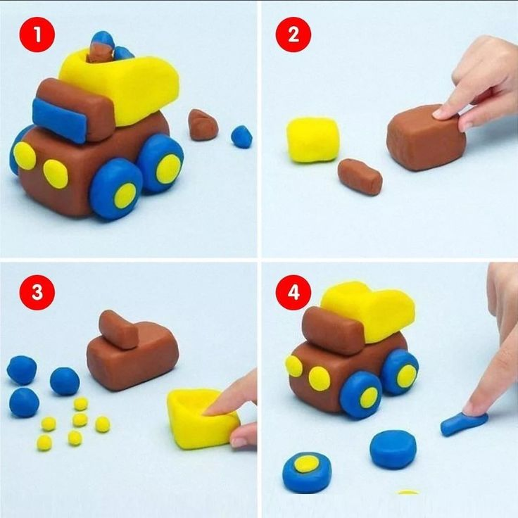
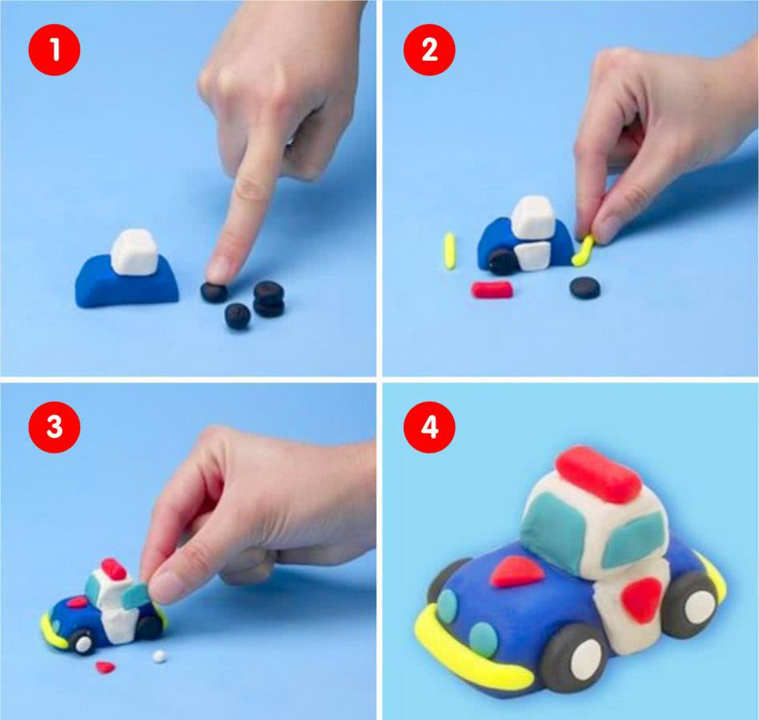

2. ЭКОЛОГИЧЕСКОЕ ЗАНЯТИЕ
Тема: «Дикие животные весной» - напомнить детям об обитателях тайги, о противопожарной безопасности в лесах. Задайте детям вопросы: «Кого весной можно увидеть в тайге?», «Кто проснулся после зимней спячки?», «Почему очень опасно в лесу разжигать костры, бросать пластиковые бутылки», «Почему говорят, что тайга – это богатство, гордость Сибири?». Похвалите детей за правильные ответы.
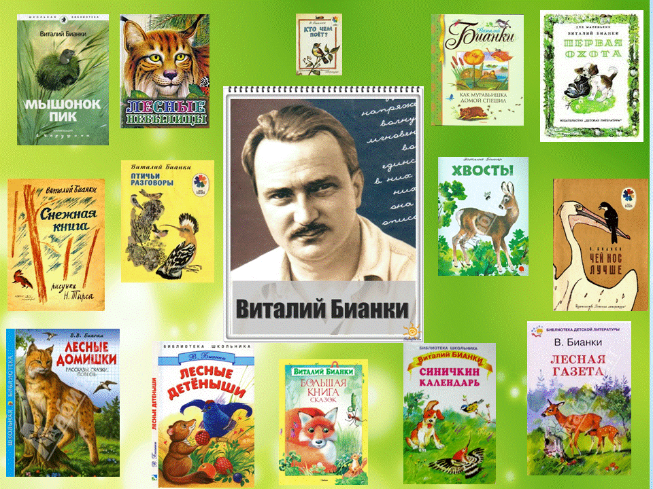
Рассмотрите книги, энциклопедии, иллюстрации по теме «Животный мир тайги» Прочитайте детям рассказы В. Бианки

22.04.2020
1. ХУДОЖЕСТВЕННЫЙ ТРУД
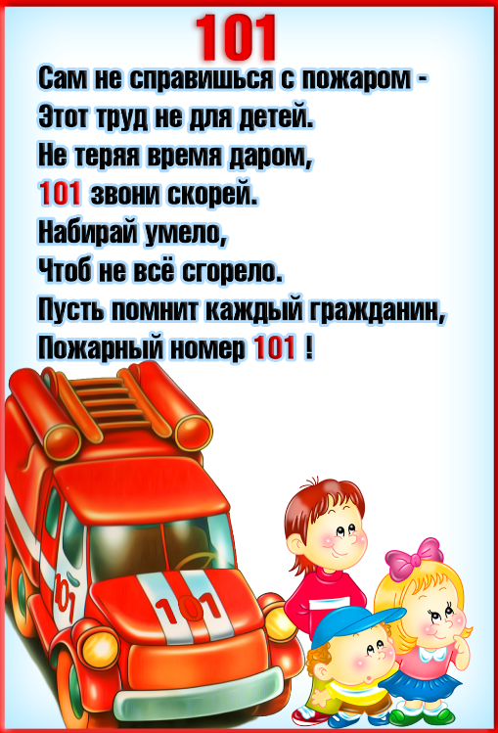
Тема: «Пожарная машина» (с использованием пластилина) – предложите ребенку, от большого куска пластилина отщипнуть маленькие кусочки, скатать их между пальцами, сплющивать, затем аккуратно прикреплять на готовую форму (пожарную машину). Похвалите ребенка. Заучите с ребенком стихотворение «101» Напомните правила поведения дома.

2. ФИЗИЧЕСКАЯ КУЛЬТУРА
Побеседуйте с ребенком на тему «Правильное питание – залог здоровья».
Продолжать подготовку к ГТО

23.04.2020
1. РАЗВИТИЕ МАТЕМАТИЧЕСКИХ ПРЕДСТАВЛЕНИЙ
Предложите ребенку преобразовать геометрические фигуры, решить не сложные примеры. Нарисовать по клеточкам машину.

Игра головоломка «Танграм»
Правила игры:
В каждую собранную фигуру должны входить семь элементов.
При составлении фигур элементы не должны налегать друг на друга. Элементы фигур должны примыкать один к другому.
Начинать нужно с того, чтобы найти место самого большого треугольника.
Ход игры: предложите ребенку из геометрических фигур собрать картинку.

Работа в тетрадях в клетку (напомните ребенку как нужно положить тетрадь, сесть прямо)
Предложите ребенку нарисовать такую же машину у себя в тетрадке. Похвалите ребенка.
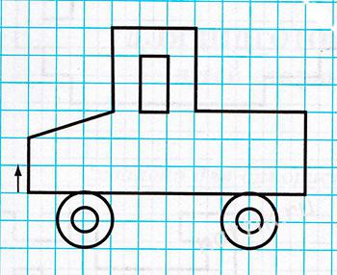

Предложите ребенку решить примеры выложить их при помощи цифр.

2. ИЗОБРАЗИТЕЛЬНАЯ ДЕЯТЕЛЬНОСТЬ (АППЛИКАЦИЯ)
Тема: «Машины на нашей улице» - покажите ребенку как можно из геометрических фигур собрать машину. Вспомните с ребенком правила работы с ножницами, клеем. Если ребенок затрудняется, помогите вырезать, составить композицию.
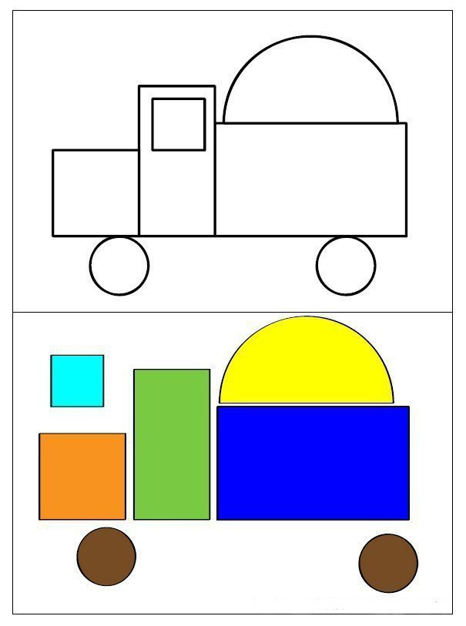
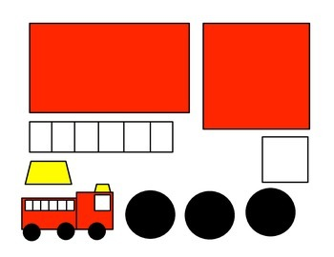

Выучите с ребенком логоритмику:

Машины
На улице нашей Дети двигаются из одного конца группы
Машины, машины. в другой, держа в руках воображаемый
Машины-малютки, руль.
Машины большие.
Спешат грузовые, Делают разворот, двигаются в противо-
Фырчат легковые. положную сторону.
Торопятся, мчатся,
Как будто живые.
- Эй, машины, полный ход! Когда все «машины проехали», ребенок-
Я — примерный пешеход: «пешеход» «переходит улицу» и произно-
Торопиться не люблю, сит эти слова.
Вам дорогу уступлю.
Я. Тайц

24.04.2020
1. ФОРМИРОВАНИЕ ОСНОВ БЕЗОПАСНОСТИ В БЫТУ, СОЦИУМЕ, ПРИРОДЕ
Тема: «Я пешеход» - побеседуйте с ребенком о правилах пешехода на дороге (проезжей части) и на тротуаре; закрепите знания детей о понятиях «пешеход», «дорожные знаки», «островок безопасности», «переход».
Посмотрите вместе с ребенком презентацию Watch this video on YouTube.
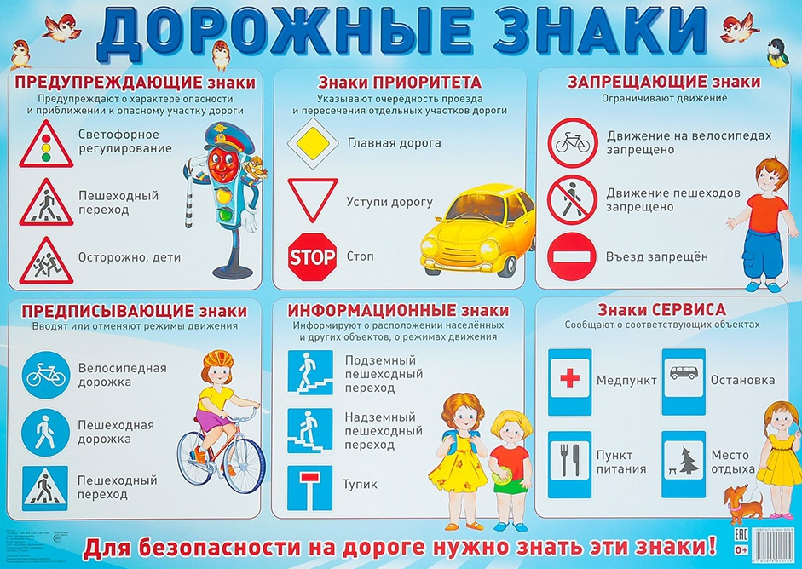

Загадайте детям загадки
1. Что за чудо – синий дом,
Окна светлые кругом,
Носит обувь из резины,
И питается бензином. (Автобус)
2.Тучек нет на горизонте,
Но раскрылся в небе зонтик.
Через несколько минут опустился? …(Парашют)
3. Ясным утром вдоль дороги.
На траве блестит роса.
По дороге едут ноги,
И бегут два колеса.
Угадайте, есть ответ,
– Это мой… (велосипед).
4. Поезд, самолёт, ракета, корабль и паром.
Мотоцикл, машина, троллейбус и трамвай.
Всё это одним словом, как мы назовём? (Транспорт)
5. У песочных ям,
У горы крутой,
Стоит великан
С железной рукой. (Экскаватор)

2. ФОРМИРОВАНИЕ НАВЫКОВ ВЗАИМООТНОШЕНИЙ С ОКРУЖАЮЩИМИ, ГЕНДЕРНЫХ И ГРАЖДАНСКИХ ЧУВСВ
Тема: «Всемирная неделя добра» - побеседуйте с ребенком о добрых делах, поступках. Спросите у ребенка: «Какое доброе дело он может сделать для других людей»

Прочитайте ребенку стихотворение
«Доброта»
Что такое доброта?
Что такое доброта?
Вымыть миску у кота,
Напоить водой цветок
(Он ужасно одинок,
Починить сестре игрушку,
Пропустить вперёд старушку,
Грусть лечить любви словами,
Помогать усталой маме,
А девчонке незнакомой
Донести портфель до дома.
От тепла и доброты
Распускаются цветы,
Согревает всех она,
Словно лучик из окна.
И. Полюшко

